Persbericht

Dag van het Kasteel lanceert Kastelen Rampjaarkaart
Dit jaar staat Dag van het Kasteel in het teken van Een ramp is van alle tijden. Eén van de grootste collectieve rampen vond plaats in het Rampjaar 1672. In 1672 vielen verschillende troepenmachten Nederland binnen en lieten een spoor van verwoesting achter. Ook kastelen, buitenplaatsen en landgoederen waren vaak slachtoffer van deze oorlog. Wil je meer weten? Kijk op www.dagvanhetkasteel.nl

Om goed te verbeelden hoe groot de impact was van het Rampjaar op kastelen en buitenplaatsen heeft Dag van het Kasteel een interactieve Rampjaar Kastelenkaart gemaakt. Op deze kaart hebben we alle kastelen en buitenplaatsen verzameld waarvan we weten dat ze betrokken waren bij het Rampjaar.

Deze kaart geeft een prachtig overzicht van waar de verschillende binnenvallende troepen schade hebben aangericht of welke locaties er juist zonder kleerscheuren vanaf zijn gekomen.

Bekijk onze Rampjaar Kastelenkaart dagvanhetkasteel.nl/rampjaarkaart en ontdek welke kastelen en buitenplaatsen betrokken waren bij het Rampjaar 1672!

TE GEBRUIKEN AFBEELDINGEN

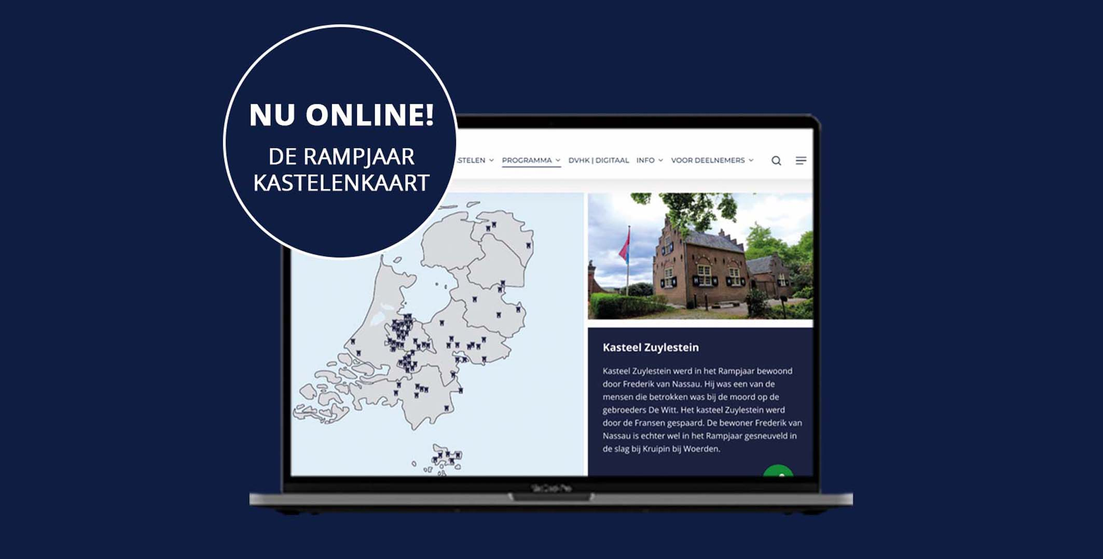

OVER DAG VAN HET KASTEEL
Dag van het Kasteel is het enige landelijke publieksevenement dat kastelen en buitenplaatsen in de spotlight zet. Samen met meer dan honderd kastelen en buitenplaatsen brengen we de diversiteit van dit erfgoed en de veelzijdigheid van de daaraan verbonden verhalen tot leven. Benieuwd naar meer verhalen? Bezoek onze website: dagvanhetkasteel.nl.
MET DANK AAN
Dag van het Kasteel is mede mogelijk gemaakt met steun van het Fonds voor Cultuurparticipatie, het fonds dat initiatieven die meedoen aan cultuur stimuleren ondersteunt, en de VriendenLoterij.

VOOR DE REDACTIE
Voor meer informatie en beeldmateriaal kunt u contact opnemen met
Mirthe Marsman, marketing & communicatie.

E-mail: marketing@dagvanhetkasteel.nl

